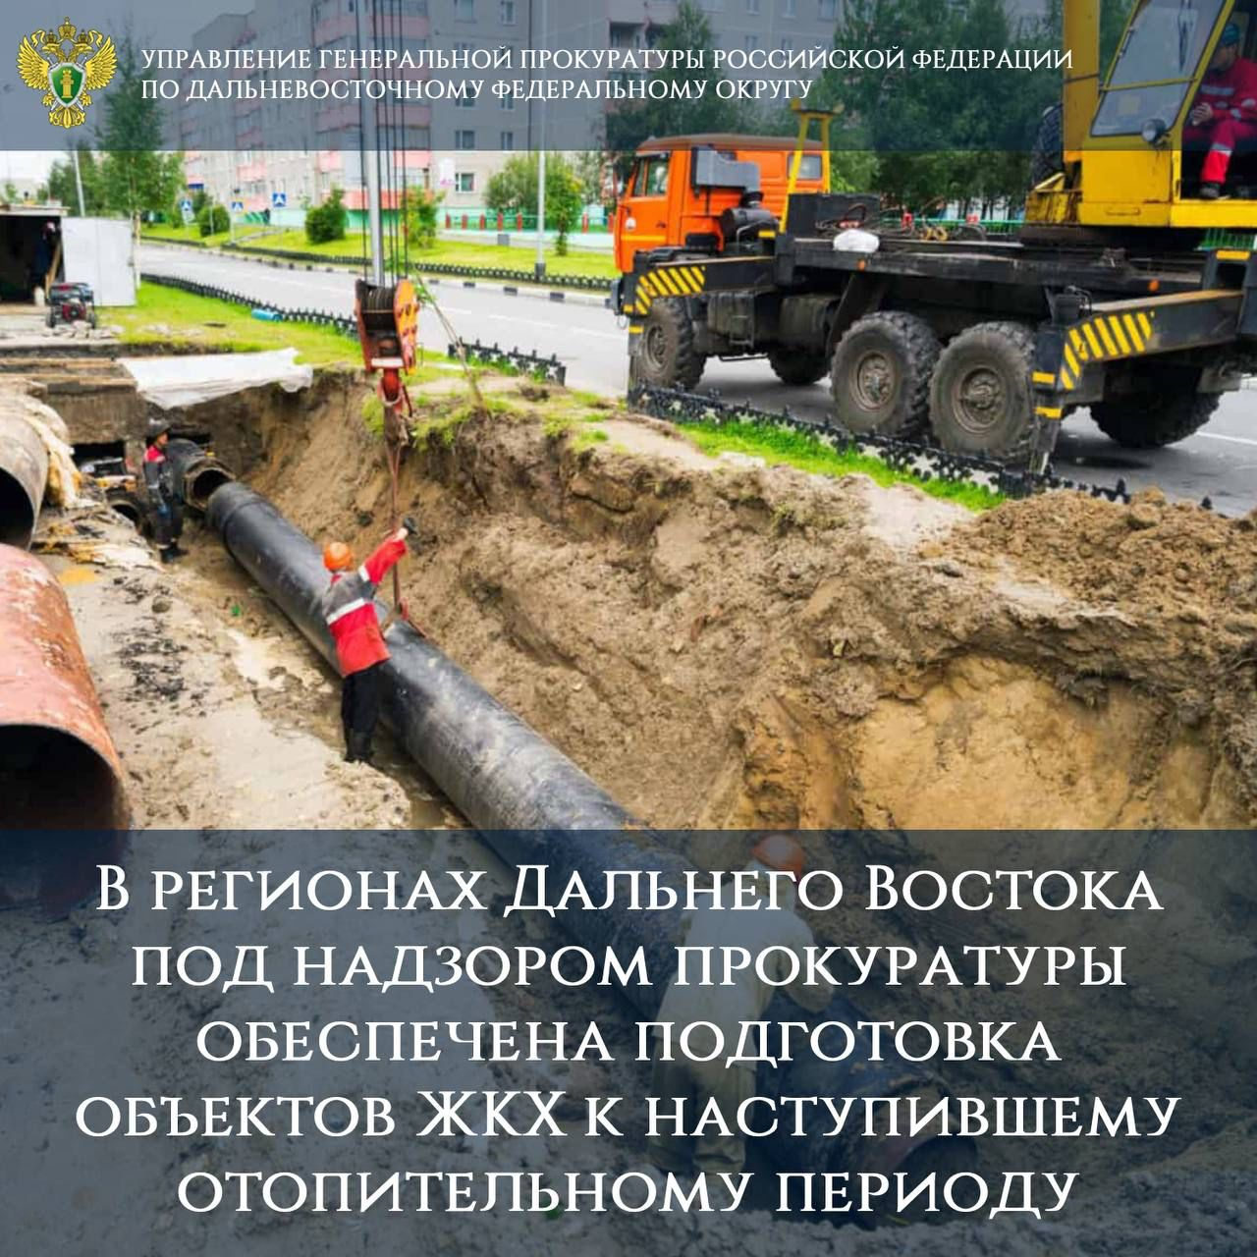
В регионах Дальнего Востока под надзором прокуратуры обеспечена подготовка объектов ЖКХ к наступившему отопительному периоду.
В результате вмешательства прокуратуры в регионах приняты меры по своевременному ремонту объектов ЖКХ, формированию нормативного запаса топлива, установке резервных источников электроэнергии котельных.
По требованию прокуроров органами власти в Камчатском крае проведен мониторинг технико-экономического состояния и показателей физического износа систем теплоснабжения, в Республике Саха (Якутия) утверждена единая программа газификации, на ее реализацию выделено 524 млн. рублей. В Еврейской автономной области разработана программа по повышению энергоэффективности коммунального комплекса. В Магаданской области утверждены фактический и прогнозный топливно-энергетические балансы.
В Приморском крае в связи с ненадлежащей контрольной деятельностью Государственной жилищной инспекции с её руководителем по результатам направленной прокуратурой губернатору региону информации контракт на замещение должности не продлен.
В Республике Саха (Якутия) и Амурской области заключено 473 договора на аварийно-диспетчерское обслуживание домов, в которых проживает 74 тыс. граждан. Заменены ветхие водогрейные котлы на котельной № 6 г. Завитинска Амурской области.
В 17 муниципальных образованиях Камчатского края по требованию надзорного органа организован круглосуточный прием обращений граждан по вопросам теплоснабжения. В республиках Бурятия, Саха (Якутия), Чукотском автономном округе актуализированы схемы водоснабжения и водоотведения в сельских поселениях.
В Читинском районе Забайкалья на котельную с. Новая Кука приобретена резервная дизельная электростанция, в Могочинском районе - запас оборудования для котельных, в Дульдургинском районе произведен ремонт 3-х котельных, заменены 2 котла.
В Республике Саха (Якутия) переданы в концессию 12 объектов ЖКХ в г. Нерюнгри. В 5 муниципальных образованиях на котельные установлены резервные источники. Восстановлена подача газа на котельные МУП «Жатайтеплосеть» для потребителей п. Жатай, снабжение которых прекращено из-за долгов предприятия.
Вскрыты случаи неправомерного расходования бюджетных средств. По материалам прокуратуры возбуждены и расследуются уголовные дела в Бурятии по факту хищения денежных средств в размере 14,9 млн. рублей при исполнении муниципального контракта по строительству объекта водоснабжения в г. Улан-Удэ, а также в Магаданской области по факту превышения должностных полномочий при приемке и оплате должностными лицами администрации Ольского городского округа котельного оборудования на сумму 11,8 млн. рублей, не соответствующего контракту.
В Приморье инициирована процессуальная проверка по факту участия в схеме приобретения топлива для ООО «Икс поселок Новый» аффилированной организации. В результате чего при установлении тарифа на теплоснабжение бюджету края нанесен ущерб в размере более 800 тыс. рублей.

